c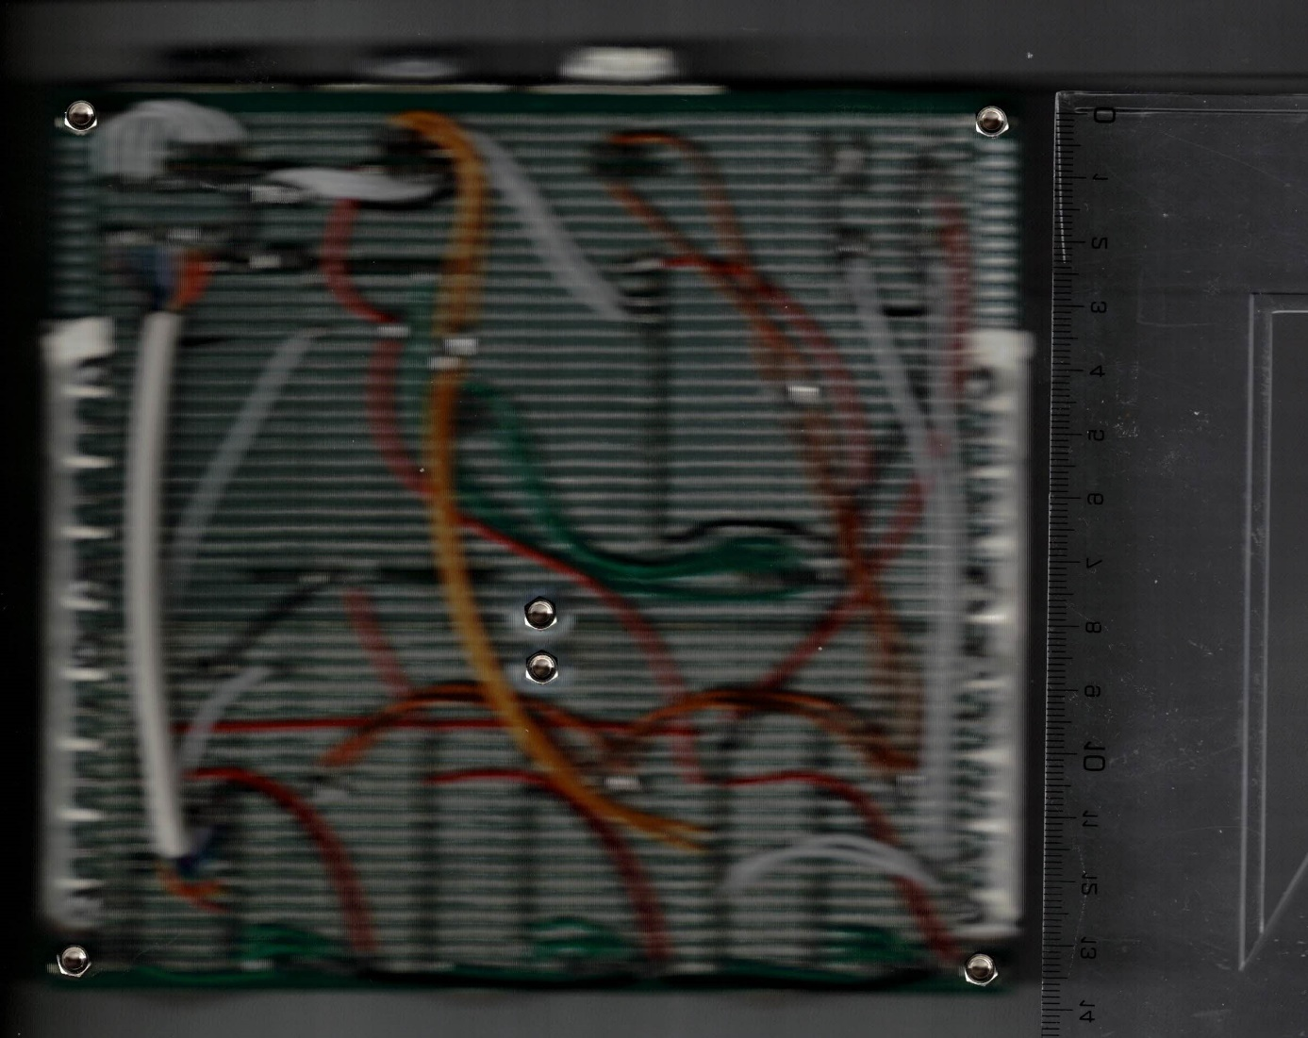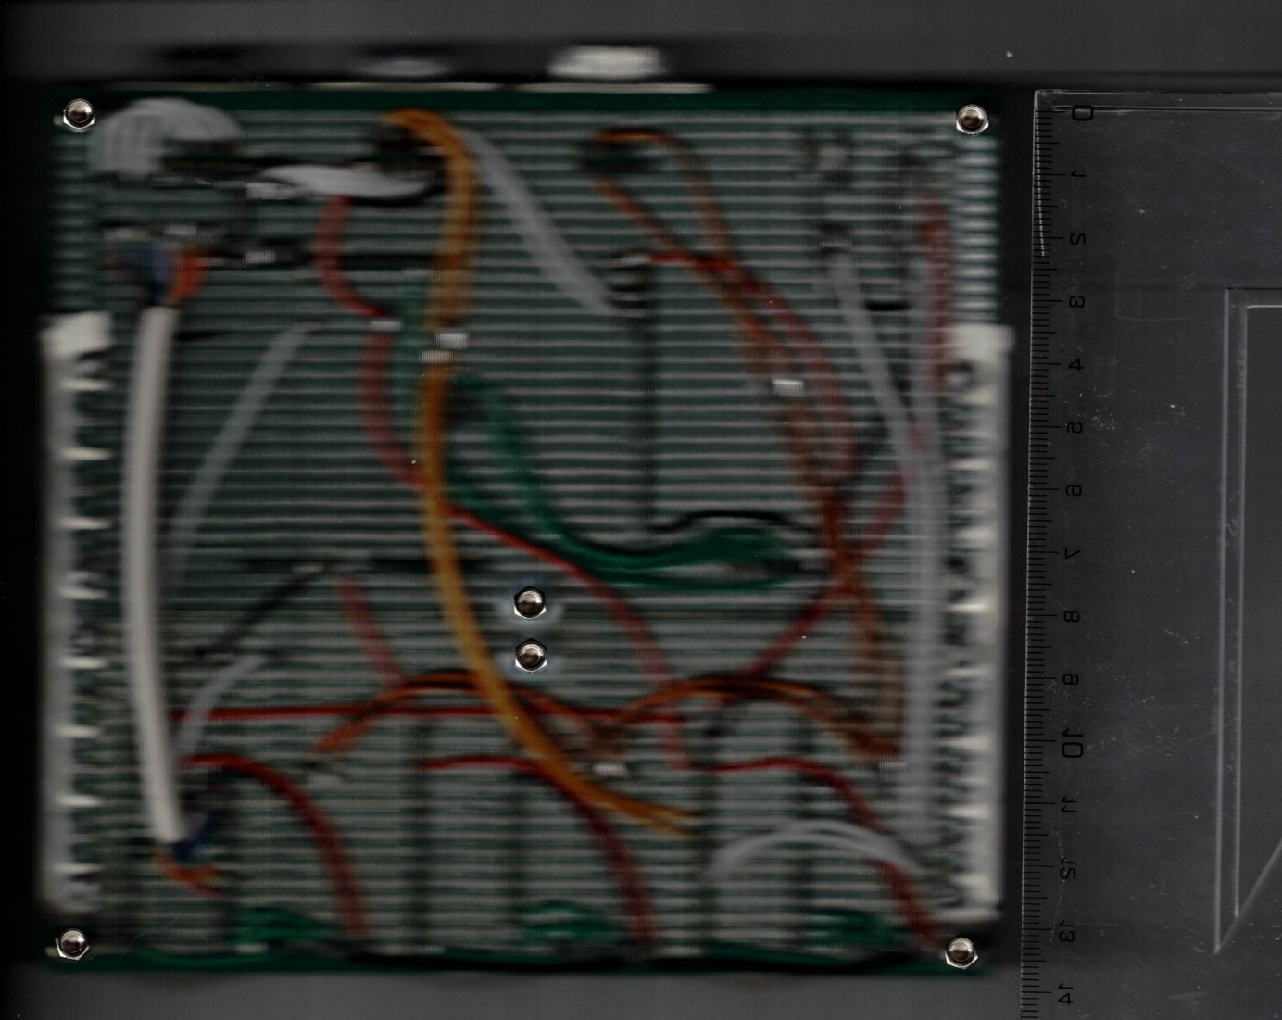

díra 5mm

133mm

142mm

73mm

8,5mm

47mm